РОСЖЕЛДОР
Федеральное государственное бюджетное образовательное учреждение
высшего образования
«Ростовский государственный университет путей сообщения»
(ФГБОУ ВО РГУПС)
______________________________________________________________

Кафедра «Вычислительная техника и
автоматизированные системы управления»

Лабораторная работа №7
Тема: «Генерация кода на языке ассемблера для операторов ввода чисел»

Отчет
к лабораторной работе по дисциплине
«Системное программное обеспечение вычислительных систем»

Учебная группа: АСБ - 3 - 041

Выполнил студент Щуров Р.А.
(подпись студента)

Руководитель лабораторной работы ________________ Загика К.Н.
(подпись руководителя)

Работа допущена к защите ______________
(дата)

Работа защищена ____________ с оценкой ____________________________
(дата) (оценка) (подпись)

г. Ростов - на - Дону
2025 г.
Цель работы: Изучить теоретически и получить практические навыки написания и отладки программ с вводом чисел на языке программирования assembler.
Вариант 15
Задание:
Написать и протестировать программу выполняющую решение данного выражения: eax 4, ebx, 6, а так же добавить функцию вычитания, умножения и деления

Перед выполнением данной работы выполним и протестируем тестовый вариант кода для задания:
.386
.model flat, stdcall
option casemap :none

extern crt_scanf:proc
extern crt_printf:proc
extern ExitProcess@4:proc

.data
x dd ?
y dd ?
sum dd ?
format db "%d", 0

.code
main proc
; Ввод x
push offset x
push offset format
call crt_scanf
add esp, 8

push offset y
push offset format
call crt_scanf
add esp, 8

mov eax, x
mov ebx, y
add eax, ebx
mov sum, eax

push sum
push offset format
call crt_printf
add esp, 8

push 0
call ExitProcess@4
main endp

end main
Результатом выполнения данного кода будет являться:
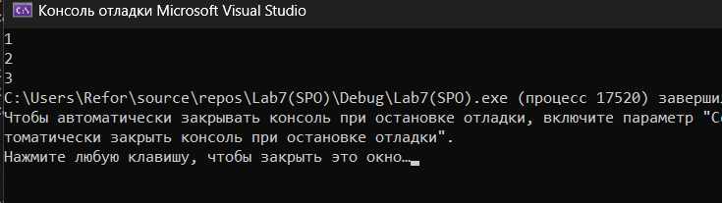
Рис 1.1
Выполнив и написав данный код, можно перейти к написанию кода по индивидуальному заданию:

Ход выполнения лабораторной работы:
Для выполнения данной работы напишем похожий программный код на языке ассемблер:
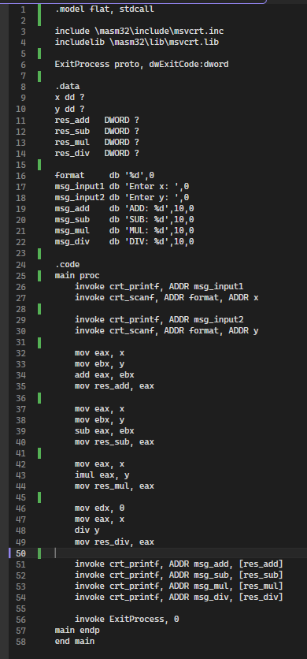
Рис 1.2 Ассемблер код.

В результате выполнения кода получаем:
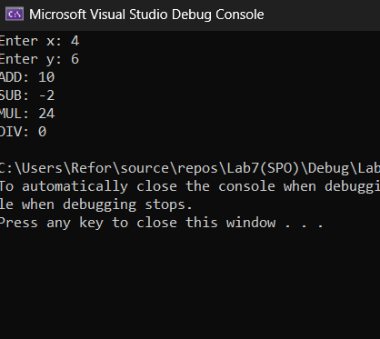
Рис 1.4 Результат выполнения программы.
В итоге мы получаем результаты от сложения 4 с 6, вычитания, умножения и деления.

Рассмотрим регистры:
Логика всех выражений с числами 4 и 6:
Ставим точку остановки на 26-ой строке нашего кода ассемблер и сразу же перемещаемся на строку 34-ую, после ввода всех данных в переменные, после которые отправляются в регистры eax и ebx:
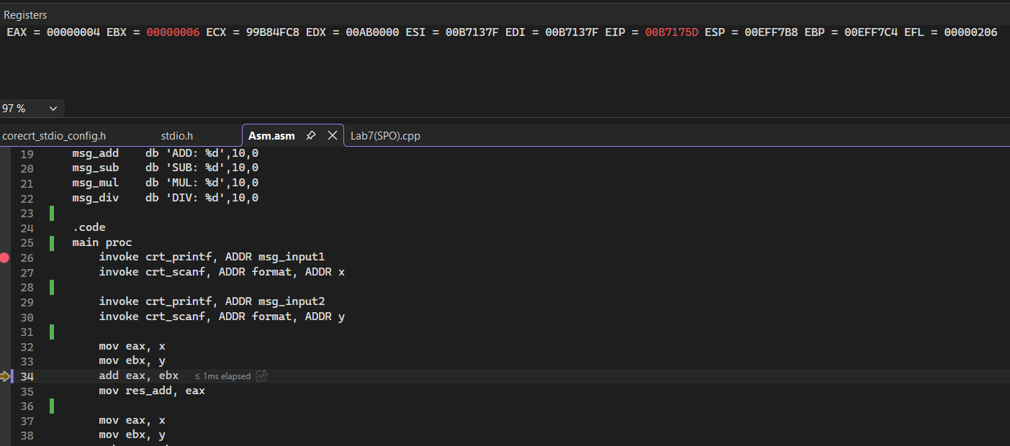
Рис 2.1
После чего мы просто выполняем поэтапно сложение:
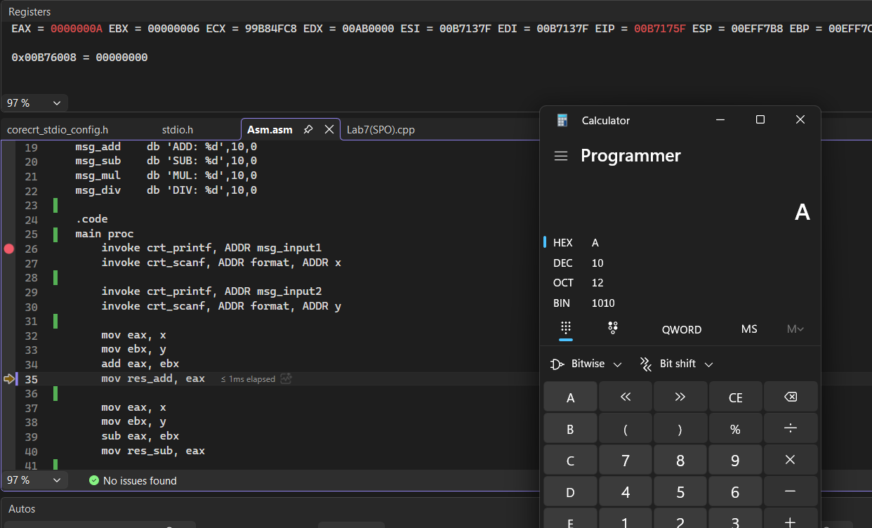
Рис 2.2
Вычитание:
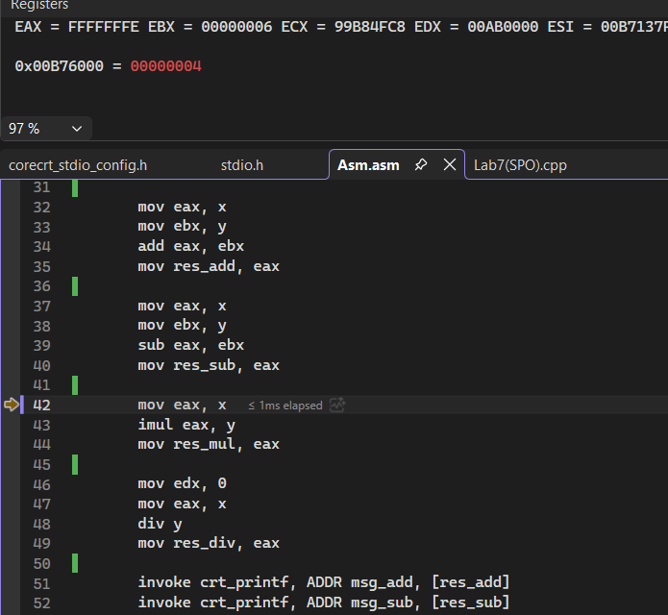
Рис 2.3
В данном случае у нас получился отрицательный ответ, поэтому в регистре спцифичные числа. Умножение:
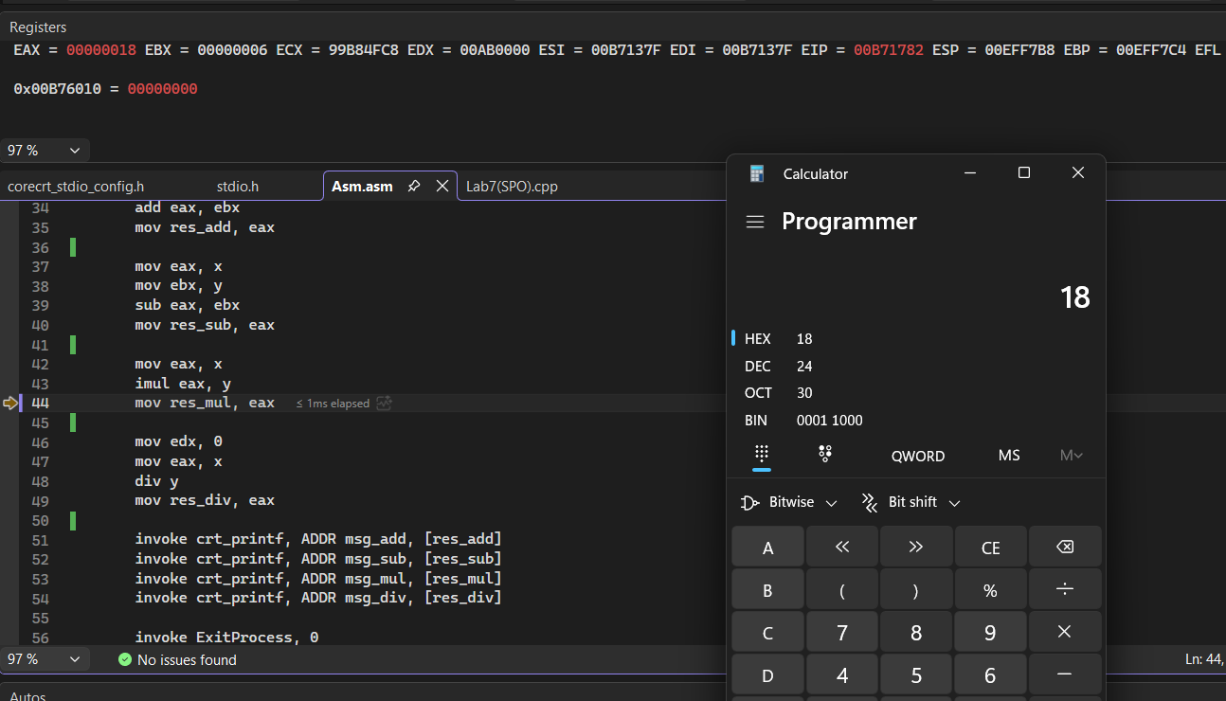
Рис 2.4
И деление:
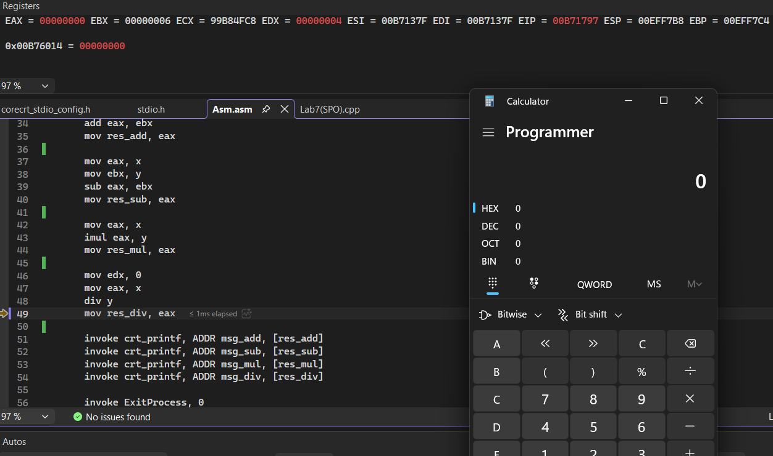
Рис 2.5
Получив все значения мы их выводим в консоли(строки 51-54) и завершаем выполнение программы

Вывод:
В ходе выполнения данной работы мы реализовали код на ассемблер, выполняющий действия: сложения, вычитания, деления, умножения для чисел 4 и 6 с возможностью самостоятельного ввода этих данных через операторы ввода. Продемонстрирована работа программы.

